**CEVAP ANAHTARI**

**………………………………………………………..LİSESİ 20…-20… EĞİTİM/ÖĞRETİM YILI 11. SINIFLAR TARİH DERSİ 2. DÖNEM 1. YAZILI YOKLAMA**

|  |  |
| --- | --- |
| **AD / SOYAD:** |  |
| **SINIF / NO:** |  |

**1.**

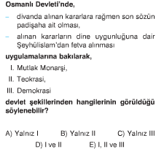

**2.**

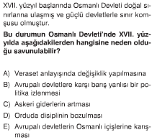

**3.**

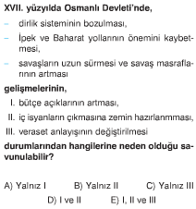

**4.**

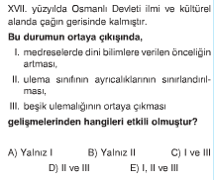

**5.**

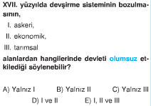

**6.**

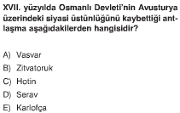

**7.**

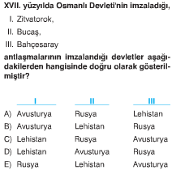

**8.**

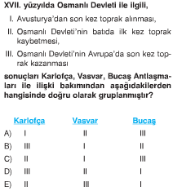

**9.**

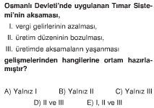

**10.**

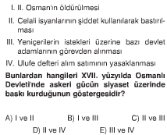

**11.**

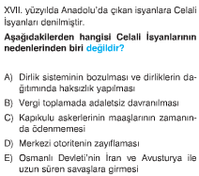

**12.**

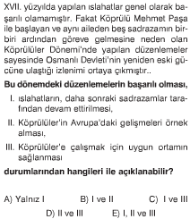

**13.**

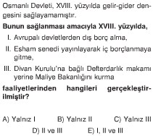

**14.**

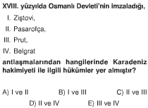

**15.**

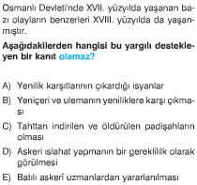

**16.**

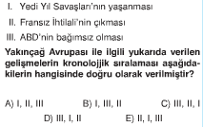

**17.**

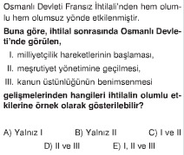

**18.**

I. Serav – İran

II. İstanbul (1700) - Rusya

III. Bucaş - Avusturya

IV. Zitvatoruk - Avusturya

V. Vasvar - Lehistan

Osmanlı Devleti’nin Duraklama Dönemi’nde imzaladığı antlaşmalarla ilgili verilen eşleştirmelerden hangileri doğru değildir?

A) I ve II B) II ve III C) III ve V

D) I ve III E) II ve V

**19.**



**20.**



**21. Osmanlı Devleti'nde XVII. yüzyıldan itibaren tımar arazilerinin iltizama verilmesinin;**

1. Taşrada güvenliğin bozulması
2. Ülke yönetiminin kolaylaşması
3. İzinsiz göç hareketlerinin hızlanması

**Sonuçlarından hangilerine zemin hazırladığı söyle­nebilir?**

A) Yalnız I B) Yalnız II C) Yalnız III

D) I ve II E) I ve III

**22.**

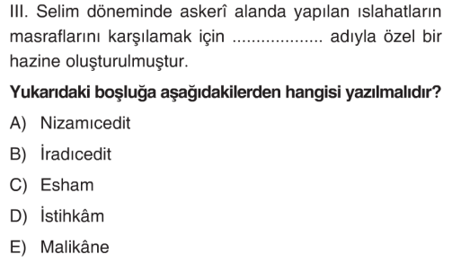

**23.**

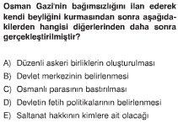

**24.**

I. Bugünkü Türk-İran sınırı büyük ölçüde çizildi

II. Osmanlı Devleti Avusturya’ya karşı üstünlüğünü kaybetmiştir.

III. Avrupa halkına mezhep seçme özgürlüğü verilmiştir.

IV. Batıda en geniş sınırlara ulaşılmıştır.

**Aşağıdaki antlaşmalardan hangisinin önemi yukarda verilmemiştir?**

A) Karlofça B) Bucaş C) Kasr-ı Şirin

D) Vestfalya E) Zitvatoruk

**25.**

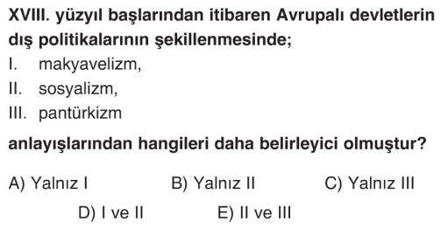

**26.**

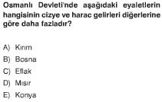

**27.**

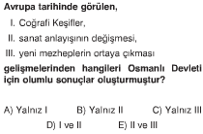

**28.**

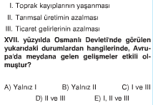

**29.**

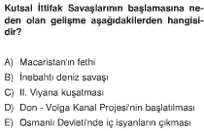

**30.**

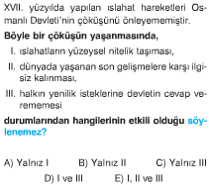

**31.**

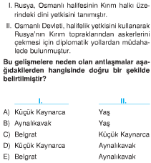

**32.**

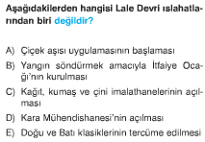

**33.**

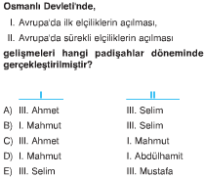

**NOT:**

* **TEST SORULARI 3’ER PUANDIR.**
* **YANLIŞ DOĞRUYU GÖTÜRMEYECEKTİR.**
* **SINAV SÜRESİ 40 DAKİKADIR.**

**BAŞARILAR DİLERİM.**

**………………………………**

**Tarih Öğretmeni**